1. Главным законодательным органом после Октябрьской революции на территории Беларуси стал:  А) Облисполкомзап  Б) Совет Народных Комиссаров (СНК)  В) Северо-Западный областной комитет РСДРП(б)  2. Первым председателем правительства ССРБ стал:  А) А. Луцкевич  Б) Д. Жилунович  В) А. Мясников  3. 2-я Уставная грамота была принята (провозглашение БНР):  А) 25 марта 1918 г.  Б) 21 февраля 1918 г.  В) 9 марта 1918 г.  4. Продразвёрстка – это:  А) передача земли, предприятий в собственность государства  Б) всеобщая трудовая повинность  В) изъятие у крестьян излишек продукции  5. Брестский мирный договор был заключен:  А) 3 марта 1918 г.  Б) 18 февраля 1918 г.  В) 23 февраля 1918 г.  6. Рижский мирный договор был заключен:  А) 1 января 1919 г.  Б) 30 июля 1921 г.  В) 18 марта 1921 г.  7. Автономия – это:  А) возмещение нанесенного войной ущерба  Б) самостоятельное управление определенной территорией  В) присоединение территорий одного государства другим  Выбрать несколько правильных вариантов ответа:  8. І Всебелорусский съезд:  А) начался 5 декабря 1917 г.  Б) распустился самостоятельно, т.к. не было принято общее решение  В) не признал власть Облискомзапа  Г) имел целью решение аграрного вопроса в Беларуси  9. Политика «военного коммунизма» включала:  А) свободный рынок  Б) продразвёрстку  В) уравнительность в оплате труда  Г) разрешение частной собственности на землю  10. БНР:  А) Белорусская Национальная Республика  Б) была провозглашена 1-ой Уставной грамотой  В) избрала национальной символикой герб и флаг ВКЛ  Г) не функционировала как настоящая республика | 11. Расшифруйте следующие аббревиатуры:  Белнацком –  ССРБ -  Литбел –  Облисполкомзап –  12. Что такое буферное государство? Приведите пример.  13. В чем была причина польско-советской войны?  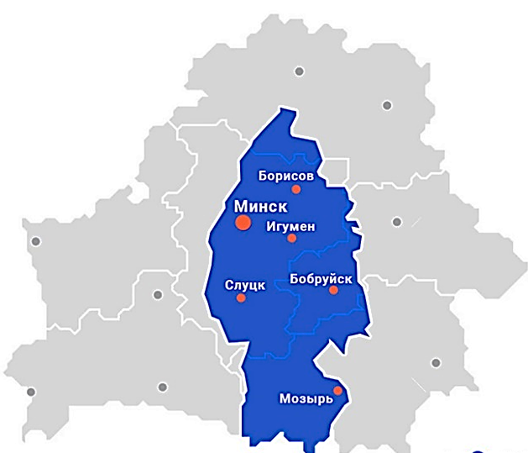  14. Определите год по карте белорусских земель:  15. Заполните таблицу:
   | Брестский мир | Рижский мир
  Год заключения договора
  Между какими государствами
  Причины подписания договора
  Итог

